1. Найдите дату создания таблицы AdventureWorks2017.Person.Person.

**27.10.2017 14:33**

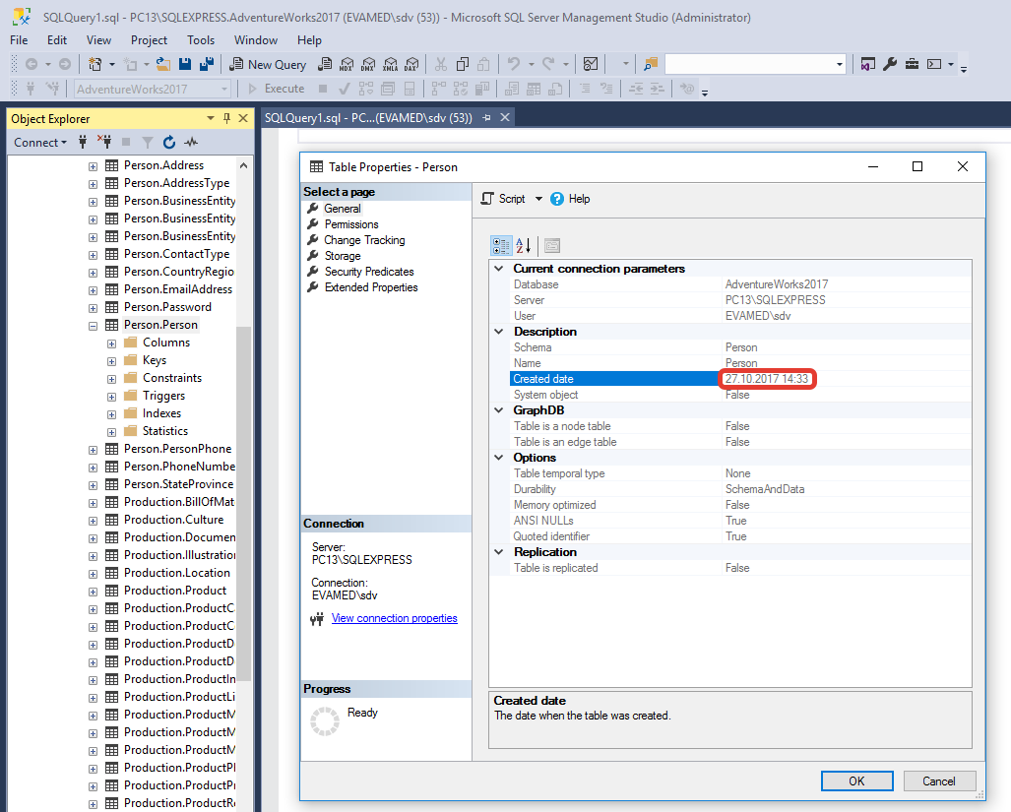

1. Найдите, сколько места в байтах занимает таблица AdventureWorksDW2017.dbo.DimPromotion.

**0,008 MB**

